их для устройства теплогидроизоляции на месте применения [75, 142, 144, 150, 151, 153, 155].
Основные свойства пенополиэпоксидов, выпускаемых в США в промышленных масштабах, приведены в табл. 74 [88].

ТАБЛИЦА 74. СВОЙСТВА ПЕНОПОЛИЭПОКСИДОВ
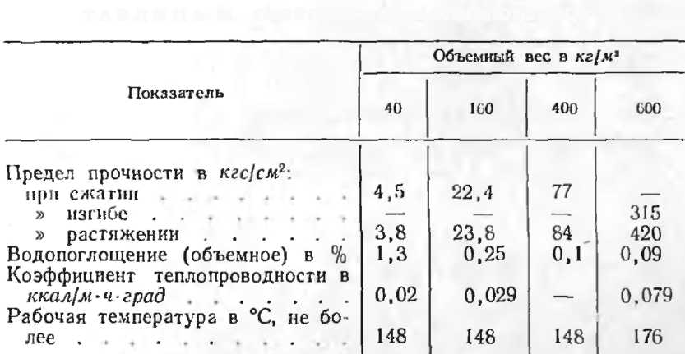
Имеются сообщения [256] о производстве эпоксидных пенопластов на основе эпоксидного полимера, полученного при взаимодействии эпихлоргидрина и бис-фенола А, и вспенивающих агентов, содержащих хлор и фтор. Этот полимер, имеющий вязкость 40 пз при 25°С, отверждается в течение 1—2 мин в присутствии 3— 8 вес. ч. отвердителя. Вспенивается он за счет тепла, выделяющегося при отверждении эпоксида. Получаемый пенопласт обладает малой плотностью и теплопроводностью и имеет следующие показатели: предел прочности при сжатии 1,75 кгс/см², при растяжении 2,8 кгс/см². Применяется он в качестве теплоизоляционного материала при строительстве хранилищ.
Пеноматериалы можно получить вводя в эпоксидный полимер легкие органические и неорганические наполнители. Материалы с неорганическими наполнителями получаются более прочными. Минимальный объемный вес таких пенополиэпоксидов 220 кг/м³, средний — 580—640 кг/м³, прочностные показатели следующие (в кгс/см²): предел прочности при сжатии 420; при изгибе 175; температура эксплуатации 120°С. Материалы этого вида применяются в слоистых конструкциях в качестве теплоизоляционного материала.

